Відділ освіти Підволочиської районної державної адміністрації

Районний методичний кабінет

Підволочиська ЗОШ І-ІІІ ступенів

Підволочиського району Тернопільської області

**Конспект уроку в 4 класі**

**Урок – тренінг з основ здоровʼя на тему:**

**«Емоції та здоровʼя»**

Підготувала: Калита Надія Володимирівна

вчитель початкових класів вищої категорії

Підволочиської ЗОШ І-ІІІ ступенів

Підволочиськ – 2015

**Тема:** Емоції та здоров’я

**Мета:** Формувати в учнів уявлення про емоції і почуття як умову. що сприяє зміцненню і збереженню власного здоровʼя і здоровʼя інших людей,

актуалізувати емоційний досвід дітей;

вчити розрізняти види емоцій і причини їх виникнення;

аналізувати звʼязок між емоціями, настроєм і їхнім впливом на стосунки з однолітками;

виховувати доброту, милосердя, розуміння і повагу до інших.

**Обладнання:** аркуші паперу А4, олівці, фломастери, маркери, плакат «Правила роботи в групі», малюнки із різним настроєм дітей, малюнки: квіти, листочки, сонечко, хмарки.

**Структура уроку – тренінгу**

1. 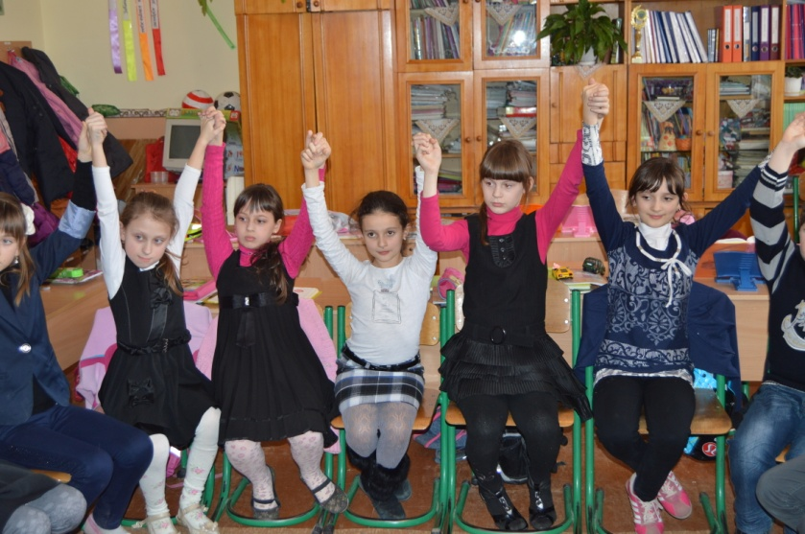Вступна частина 5 хв
2. Основна частина 15 хв
3. Практична робота 15 хв
4. Заключна частина 5 хв

**І. Вступна частина**

Стали, діти. Всі рівненько,

Посміхнулися гарненько,

Настрій на урок взяли

Й працювати почали.

1. Знайомство

Назвати імʼя і продовжити фразу: «У мене завжди хороший настрій, коли…» (передають мʼячик по колу)

2. Повторення правил уроку – тренінгу

- Які правила допоможуть нам підтримувати порядок на уроці і мати гарний настрій впродовж заняття?

(Діти нагадують правила роботи на уроці – тренінгу)

3. Очікування

При навчанні читанню вивчають спочатку букви, при навчанні гри на музичному інструменті вчать ноти. А ми будемо сьогодні вчитися мистецтву спілкування. Для цього треба володіти емоційною азбукою. Отже, мова піде про емоції і настрій людини.

* Що ви очікуєте від сьогоднішнього уроку – тренінгу?

(Учні говорять про свої очікування і прикріплюють листочки на дерево).

**ІІ. Основна частина**

1. Мозковий штурм

* Який у вас сьогодні настрій?

(Використання таблиці «Кольоротест»)

* А який буває настрій?
* Від чого він залежить?
* Що потрібно робити, щоб у вас був гарний настрій?

1. Сприйняття та осмислення нового матеріалу

Людина завжди певним чином реагує на все, що її оточує, і на власні думки та вчинки. А виражає своє ставлення до всього через емоції. Як ви вже здогадались, на сьогоднішньому уроці йтиметься про емоції та почуття.

Слово «емоція» походить із латинської мови та дослівно означає «хвилювати».

Загалом емоції супроводжують супроводжують нас усе життя. Вони поділяються на *позитивні* (радість, упевненість, соромʼязливість, веселість, захоплення, спокійність) та *негативні* (страх, злість, смуток, незадоволення, недовірливість).

Як ви думаєте, які емоції потрібні людині, оскільки є корисними для її здоровʼя? (Позитивні)

1. Робота з підручником

* Самостійне читання статті «Емоції».
* Відповіді на запитання, розміщені після статті.
* Читання словника емоцій.

1. Дидактична гра «Оплески»

(Учитель називає різновиди емоцій, а діти оплесками визначають серед них позитивні)

Байдужий

Вдячний

Веселий

Упевнений

Збуджений

Наляканий

Наполегливий

Скромний

Роздратований

Розлючений

Ображений

Щасливий

1. Руханка

Давайте трішки відпочинемо – пограємо у гру «Відгадай емоцію». Я вам показуватиму малюнки, а ви повинні зʼясувати, зображення на них позитивне чи негативне.

Позитивні емоції – спина рівна, плечі розігнуті і робиться вдих носом.

Негативні емоції – плечі опускаються, видих через рот.



**ІІІ. Практична робота**

Станьте в коло. Уявіть та зобразіть за допомогою міміки й жестів:

* осінню хмару;
* сердиту людину;
* ласкаве сонечко;
* хитру лисицю;
* неначе ви побачили диво;
* дитину, у якої забрали яблуко;
* людину, яку образили;
* дитину, яка заблукала в лісі;
* зайця, що побачив вовка;
* учня, який отримав золоту медаль;
* дитину, якій подарували на день народження довгоочікуваний подарунок.

1. Обʼєднання в групи «Сонечко» і «Веселка»

*Перша група («Сонечко»)* підходить до столу, де лежать аркуші паперу. На одному намальовано сонечко, а на іншому – листочки, що падають.

Завдання: розглянути малюнки на ст..39 підручника, визначити, які емоції відчувають діти, розподілити ці емоції в дві групи (на листочках записують негативні емоції, щоб вони разом з вітерцем відлетіли від нас, на промінчиках сонечка – позитивні емоції, щоб вони завжди залишалися з нами).

*Друга група («Веселка»)* підходить до іншого столу, де лежить аркуш паперу, переділений навпіл. На одній частинці аркуша зображено смайлик, який посміхається, а на іншій – який сумує.

Завдання: записати, що вас звеселяє, а що засмучує у відповідні частинки і пояснити чому.

1. Вправа «Зла тварина»

Уявіть себе розгніваною, агресивною твариною – тигром, вовком, леопардом тощо. Зображайте її поведінку та емоції за допомогою міміки, рухів тіла доти, доки я не скажу: «Стоп».

Що ви відчували, коли виконували завдання? Чи не хотілось вам штовхатись і наскакувати на інших? Чи легко було спинитись і вийти з ролі?

1. Робота в парах «Зустріч із другом»

Уважно послухайте оповідання.

*У хлопчика був друг. Але літом вони не мали змоги проводити час разом. Хлопчик залишався в місті, а його друг їздив з батьками на схід. Нудно в місті без друга. Минуло три тижні. Якось хлопчик ішов по вулиці і побачив, як на зупинці з автобуса вийшов його друг. Вони дуже зраділи один одному.*

Розіграйте сценку цієї зустрічі, застосовуючи жести і дії (обійми, усмішка), що передають емоції смутку і радості. *(Діти розігрують ситуацію)* Розкажіть про ваші відчуття у цій ситуації.

Висновок. Позитивні емоції допомагають зберігати здоровʼя.

1. Інтервʼю «Що таке радість?»

Розповіді дітей про радісні моменти свого життя.

«Квітки – радощів»

Діти пишуть на квітах радощі всіх дітей на планеті Земля.

1. Руханка

Як показати, що тобі приємно, у тебе гарний настрій. Як можна показати свої радощі?

* підняти великий палець;
* погладити себе по голові;
* засміятися;
* крикнути «Ура!»;
* підстрибнути;
* затанцювати;
* заспівати.

**IV. Заключна частина**

1. Зворотній звʼязок

Вправа «Незавершене речення»

«На сьогоднішньому уроці я дізнався (лася)…»

1. Очікування

Діти, чиї очікування справдилися прикріплюють свої квіточки на дерево, а листочки зривають. А у кого не справдилися – залишають листочки на дереві.

1. Прощання

Стати в коло, взятися за руки, сказати разом «Бажаємо всім хорошого настрою».

1. Підсумок. Побажання вчителя

Хай на світі живе краса.

Хай на світі живе любов.

Хай на світі живе доброта

І палають серця знов і знов.

